시험 항목 | 통신시험 2 – Input Register (FC: 0x04) 프레임 검증 및 예외 응답/버퍼 복구 통합 검증 | 분류 | Modbus RTU
 |  | No | 02
시험 목적 | Modbus RTU Read Input Registers [0x04] 명령을 Raw Hex Frame으로 전송하여 실시간 모니터링 데이터 정상 반환을 확인하고, 비정상 주소·길이 초과·CRC 오류·잘린 프레임 전송 시 규격에 맞는 Exception Code 응답 여부와 통신 버퍼 자가 복구 능력을 종합적으로 검증한다.
적용 모델 | EC-FAN  O
시험 장비 | EC FAN 1EA, USB to RS485 Converter
시험 방법 | <Phase 1. 초기 통신 연결 (Base Setup)>  - USB to 485 컨버터를 이용하여 모터 드라이브와 제어 PC를 연결한다.  - 제어 프로그램(Modbus Master)에서 초기 설정으로 접속한다.  485 통신 초기설정 : (Baudrate : 19,200bps, Parity : Even, Node ID : 1)  <Phase 2. 파라미터 조합 및 경계값 전수 검증 (Combination & BVA Test)>  - 임의의 레지스터에 접근해서 FC 0x04에 대한 정상적인 수신을 받는지 확인한다.  - Modbus 표준상 한 번의 FC 0x04 명령으로 읽을 수 있는 최대 레지스터 개수(Quantity) 경계값은 125개(Hex: 0x007D)이다.  - Read-Only 상태 값이 존재하는 타겟 주소 [0xD000] 부터 연속된 125개의 레지스터를 한 번에 읽어오는 경계값 프레임을 송신한다.  송신(TX) 프레임: 01 04 10 01 00 7D [맞는 CRC Hi/Lo]  - 수신 버퍼에 정상 응답(0xFA, 250바이트)이 들어오는지 3회 반복 확인한다.  (현재 구현된 0x04으로 접근 가능한 파라미터의 최대 갯수는 20개 이므로 20개를 기준으로 모든 파라미터를 정상적으로 읽어오는지 테스트 한다)  <Phase 3. 지원 범위를 벗어난 비정상 통신 설정 예외 검증 (Negative Test)>  - [주소 예외] 펌웨어 메모리 맵에 Input Register가 정의되지 않은 허공의 주소(예: 0xFFFF)에 Read 명령을 송신한다. • 송신(TX) 프레임: 01 04 FF FF 00 01 [맞는 CRC Hi/Lo]  - [길이 초과 예외] 최대 읽기 허용 개수 125개를 초과하는 126개(0x007E)를 요청한다. • 송신(TX) 프레임: 01 04 10 01 00 7E [맞는 CRC HI/LO]  - [CRC 훼손 예외] 데이터를 정상 구성 후 고의로 CRC를 틀리게(0x00 00) 변조 송신한다. • 송신(TX) 프레임: 01 04 10 01 00 01 00 00  <Phase 4. 에러 발생 및 자가 복구 검증 (Error Recovery Test)>  - 프레임이 중간에 잘려 들어오는 상황을 시뮬레이션하기 위해 앞 3바이트만 송신한다. • 잘린 송신(TX) 프레임: 01 04 10  - 10ms 대기 후, 정상 프레임(예: 01 04 10 01 00 01 [CRC])을 재송신하여 데드락 없이 즉각 정상 응답하는지 확인한다.
판정기준 | [Phase 2 판정 - 정상 조합 전수 및 경계값]  - 1개 요청 시 Exception 에러 없이 수신 프레임의 Byte Count 위치(3번째 바이트) 값이 0x01로 수신되며 2바이트의 데이터가 모두 정상 파싱되어야 한다.  - 125개 요청 시 Exception 에러 없이 수신 프레임의 Byte Count 위치(3번째 바이트) 값이 0xFA로 수신되며 250바이트의 데이터가 모두 정상 파싱되어야 한다.  [Phase 3 판정 - 예외 처리]  - [주소 예외] 수신 프레임에 Modbus Exception 0x02가 포함되어 응답해야 한다. (예상 RX: 01 84 02 [CRC])  - [길이 초과 예외] 수신 프레임에 Modbus Exception 0x03이 포함되어 응답해야 한다. (예상 RX: 01 84 03 [CRC])  - [CRC 훼손 예외] 프레임을 폐기(Drop)하고 무응답(Timeout) 처리되어야 한다.  [Phase 4 판정 - 에러 복구]  - 잘린 쓰레기 데이터 수신 시에는 무응답으로 버퍼를 비워야 하며(Flush), 뒤이어 들어온 정상 프레임에 대해서는 50ms 이내에 01 04 02 00 00 [CRC]를 즉각 정상 응답해야 한다. (리셋이나 재부팅 없이 RX 버퍼 자가 복구 필수)
시험결과 | 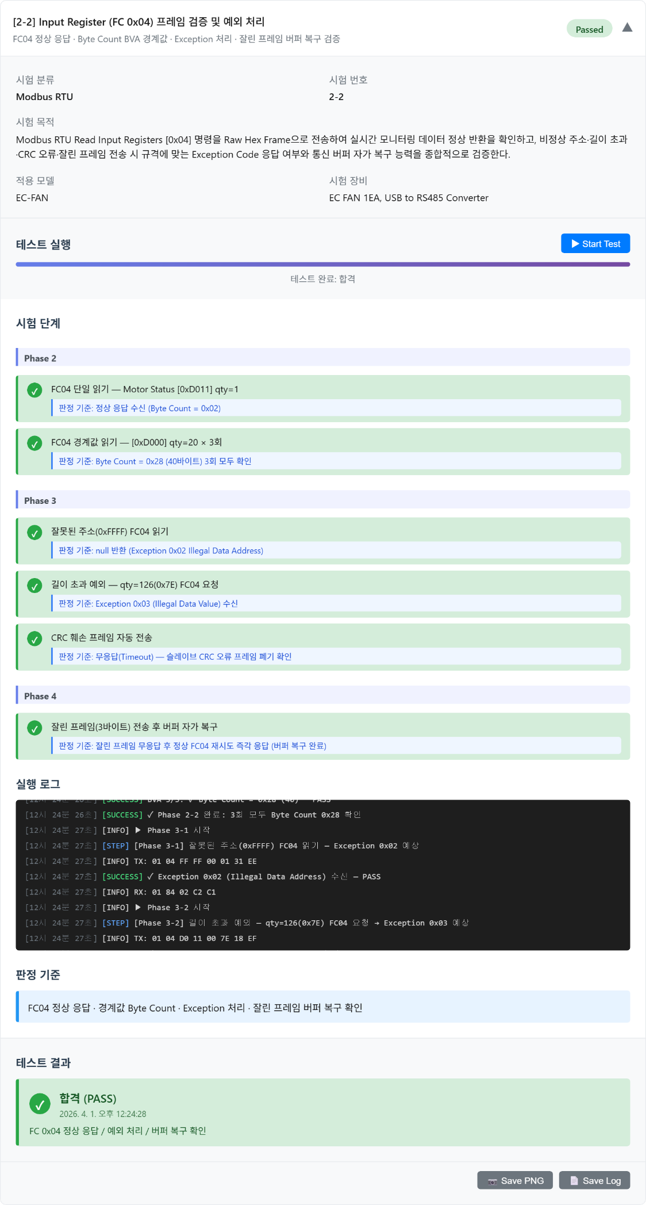  ============================================================  테스트 항목 : [2-2] Input Register (FC 0x04) 프레임 검증 및 예외 처리  시작 시각 : 2026. 4. 1. 오후 12:24:25  종료 시각 : 2026. 4. 1. 오후 12:24:28  저장 시각 : 2026. 4. 1. 오후 12:26:56  ============================================================  [실행 로그]  ------------------------------------------------------------  [12시 24분 25초] [INFO] 테스트 시작: Input Register (FC 0x04) 프레임 검증 및 예외 처리  [12시 24분 25초] [INFO] ▶ Phase 2-1 시작  [12시 24분 25초] [STEP] [Phase 2-1] FC04 단일 읽기 — Motor Status [0xD011] qty=1  [12시 24분 25초] [INFO] TX: 01 04 D0 11 00 01 59 0F  [12시 24분 25초] [INFO] RX: 01 04 02 00 00 B9 30  [12시 24분 25초] [SUCCESS] ✓ Byte Count = 0x2 (2) — PASS  [12시 24분 25초] [INFO] ▶ Phase 2-2 시작  [12시 24분 25초] [STEP] [Phase 2-2] FC04 경계값 읽기 — [0xD000] qty=20 (0x14) × 3회 — Byte Count 0x28(40바이트) 확인  [12시 24분 25초] [INFO] ※ 디바이스 FC04 구현 최대 Quantity = 20 (0x0014), 시작 주소 0xD000, 정상 응답 Byte Count = 20×2 = 40 (0x28)  [12시 24분 25초] [INFO] TX: 01 04 D0 00 00 14 C8 C5  [12시 24분 26초] [SUCCESS] BVA 1/3: ✓ Byte Count = 0x28 (40) — PASS  [12시 24분 26초] [SUCCESS] BVA 2/3: ✓ Byte Count = 0x28 (40) — PASS  [12시 24분 26초] [SUCCESS] BVA 3/3: ✓ Byte Count = 0x28 (40) — PASS  [12시 24분 26초] [SUCCESS] ✓ Phase 2-2 완료: 3회 모두 Byte Count 0x28 확인  [12시 24분 27초] [INFO] ▶ Phase 3-1 시작  [12시 24분 27초] [STEP] [Phase 3-1] 잘못된 주소(0xFFFF) FC04 읽기 — Exception 0x02 예상  [12시 24분 27초] [INFO] TX: 01 04 FF FF 00 01 31 EE  [12시 24분 27초] [SUCCESS] ✓ Exception 0x02 (Illegal Data Address) 수신 — PASS  [12시 24분 27초] [INFO] RX: 01 84 02 C2 C1  [12시 24분 27초] [INFO] ▶ Phase 3-2 시작  [12시 24분 27초] [STEP] [Phase 3-2] 길이 초과 예외 — qty=126(0x7E) FC04 요청 → Exception 0x03 예상  [12시 24분 27초] [INFO] TX: 01 04 D0 11 00 7E 18 EF  [12시 24분 27초] [SUCCESS] ✓ Exception 0x03 (Illegal Data Value) 수신 — PASS  [12시 24분 27초] [INFO] RX: 01 84 03 03 01  [12시 24분 27초] [INFO] ▶ Phase 3-3 시작  [12시 24분 27초] [STEP] [Phase 3-3] CRC 훼손 프레임 자동 전송 → 무응답(Drop) 확인  [12시 24분 27초] [INFO] TX: 01 04 D0 11 00 01 00 00 (CRC = 00 00, 정상 CRC = 59 0F)  [12시 24분 28초] [SUCCESS] ✓ 무응답(Timeout) → 슬레이브가 CRC 오류 프레임 폐기 확인 (PASS)  [12시 24분 28초] [INFO] ▶ Phase 4 시작  [12시 24분 28초] [STEP] [Phase 4] 잘린 프레임(3바이트) 전송 후 버퍼 자가 복구 — 정상 FC04 재시도  [12시 24분 28초] [INFO] TX (잘린 프레임): 01 04 D0 (3바이트, CRC 없음)  [12시 24분 28초] [SUCCESS] ✓ 잘린 프레임 전송 완료 — 무응답 확인 (정상)  [12시 24분 28초] [INFO] TX (정상 재시도): 01 04 D0 11 00 01 59 0F  [12시 24분 28초] [INFO] RX: 01 04 02 00 00 B9 30  [12시 24분 28초] [SUCCESS] ✓ 정상 FC04 응답 수신 — 버퍼 자가 복구 확인 (PASS)  [12시 24분 28초] [SUCCESS] FC 0x04 프레임 검증: 합격  [12시 24분 28초] [SUCCESS] 테스트 완료: 합격  [패킷 로그]  ------------------------------------------------------------  [오후 12:24:25.707] ER 01 04 D0 11 00 01 59 0F (+3625ms)  [오후 12:24:25.732] RX 01 04 02 00 00 B9 30 (+25ms)  [오후 12:24:25.741] ER 01 04 02 00 00 B9 30 (+9ms)  [오후 12:24:26.007] ER 01 04 D0 00 00 14 C8 C5 (+266ms)  [오후 12:24:26.048] RX 01 04 28 42 42 00 40 02 4A 00 00 06 4D 60 32 00 00 00 00 00 00 00 01 00 1A 00 1E 00 00 00 00 00 25 00 24 00 00 00 00 00 00 00 00 97 D1 (+41ms)  [오후 12:24:26.052] ER 01 04 28 42 42 00 40 02 4A 00 00 06 4D 60 32 00 00 00 00 00 00 00 01 00 1A 00 1E 00 00 00 00 00 25 00 24 00 00 00 00 00 00 00 00 97 D1 (+4ms)  [오후 12:24:26.316] ER 01 04 D0 00 00 14 C8 C5 (+264ms)  [오후 12:24:26.352] RX 01 04 28 42 42 00 40 02 4A 00 00 06 4D 60 32 00 00 00 00 00 00 00 01 00 1A 00 1F 00 00 00 00 00 29 00 26 00 00 00 00 00 00 00 00 E0 71 (+36ms)  [오후 12:24:26.359] ER 01 04 28 42 42 00 40 02 4A 00 00 06 4D 60 32 00 00 00 00 00 00 00 01 00 1A 00 1F 00 00 00 00 00 29 00 26 00 00 00 00 00 00 00 00 E0 71 (+7ms)  [오후 12:24:26.616] ER 01 04 D0 00 00 14 C8 C5 (+257ms)  [오후 12:24:26.656] RX 01 04 28 42 42 00 40 02 4A 00 00 06 4D 60 32 00 00 00 00 00 00 00 01 00 1A 00 20 00 00 00 00 00 20 00 28 00 00 00 00 00 00 00 00 A3 71 (+40ms)  [오후 12:24:26.666] ER 01 04 28 42 42 00 40 02 4A 00 00 06 4D 60 32 00 00 00 00 00 00 00 01 00 1A 00 20 00 00 00 00 00 20 00 28 00 00 00 00 00 00 00 00 A3 71 (+10ms)  [오후 12:24:27.141] ER 01 04 FF FF 00 01 31 EE (+475ms)  [오후 12:24:27.152] ER 01 84 02 C2 C1 (+11ms)  [오후 12:24:27.152] ER 01 84 02 C2 C1  [오후 12:24:27.525] ER 01 04 D0 11 00 7E 18 EF (+373ms)  [오후 12:24:27.535] ER 01 84 03 03 01 (+10ms)  [오후 12:24:27.536] ER 01 84 03 03 01 (+1ms)  [오후 12:24:27.841] TX 01 04 D0 11 00 01 00 00 (+305ms)  [오후 12:24:28.048] ER Slave 1: Response timeout (200ms) (+207ms)  [오후 12:24:28.415] ER 01 04 D0 (+367ms)  [오후 12:24:28.539] ER 01 04 D0 11 00 01 59 0F (+124ms)  [오후 12:24:28.559] RX 01 04 02 00 00 B9 30 (+20ms)  [오후 12:24:28.561] ER 01 04 02 00 00 B9 30 (+2ms)  ============================================================
기타

